Министерство науки и высшего образования Российской Федерации
Пензенский государственный университет
Кафедра МОиПЭВМ

ОТЧЕТ
по лабораторной работе №8
по дисциплине «Базы и хранилища данных»
по ИС «Сеть городских библиотек»

Выполнили:
студенты группы 22ВП2 Гришин М.М.
Принял:
Казакова И. А.

Пенза 2025

Цель лабораторной работы: Изучение приемов и приобретение практических навыков создания эффективных запросов на выборку данных.
Ход выполнения лабораторной работы:
В ходе выполнения лабораторной работы было выполнено 3 запроса:
- Топ-10 популярных жанров
- Динамика должников по месяцам
- Проверка статуса читателя
Результаты работы каждого запроса предоставлены на рисунках 1-3.
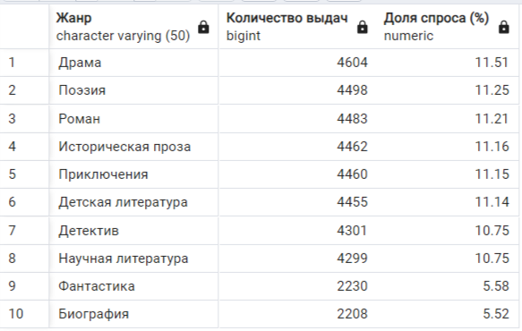
Рисунок 1 – Результат запроса «Топ-10 популярных жанров»
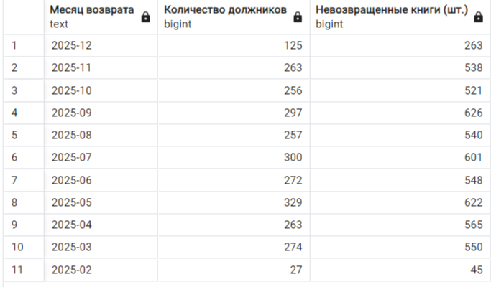
Рисунок 2 – Результат запроса «Динамика должников по месяцам»
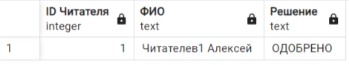
Рисунок 3 – Результат запроса «Проверка статуса читателя»

На рисунках 4-6 предоставлена скорость выполнения запросов.
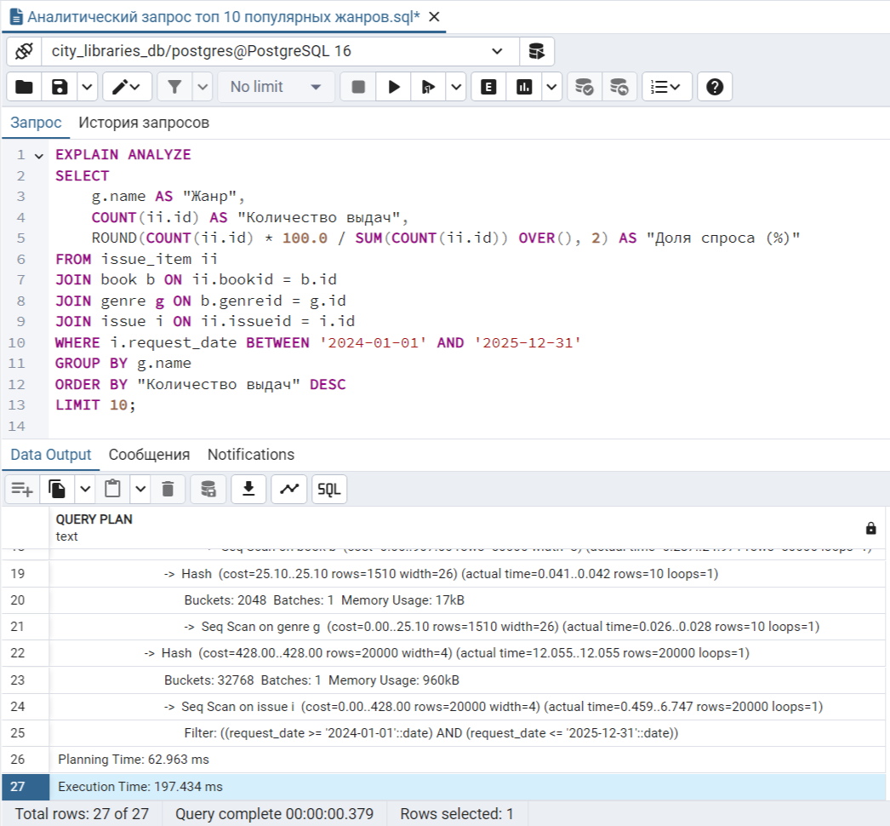
Рисунок 4 – Время выполнения запроса «Топ-10 популярных жанров» до оптимизации
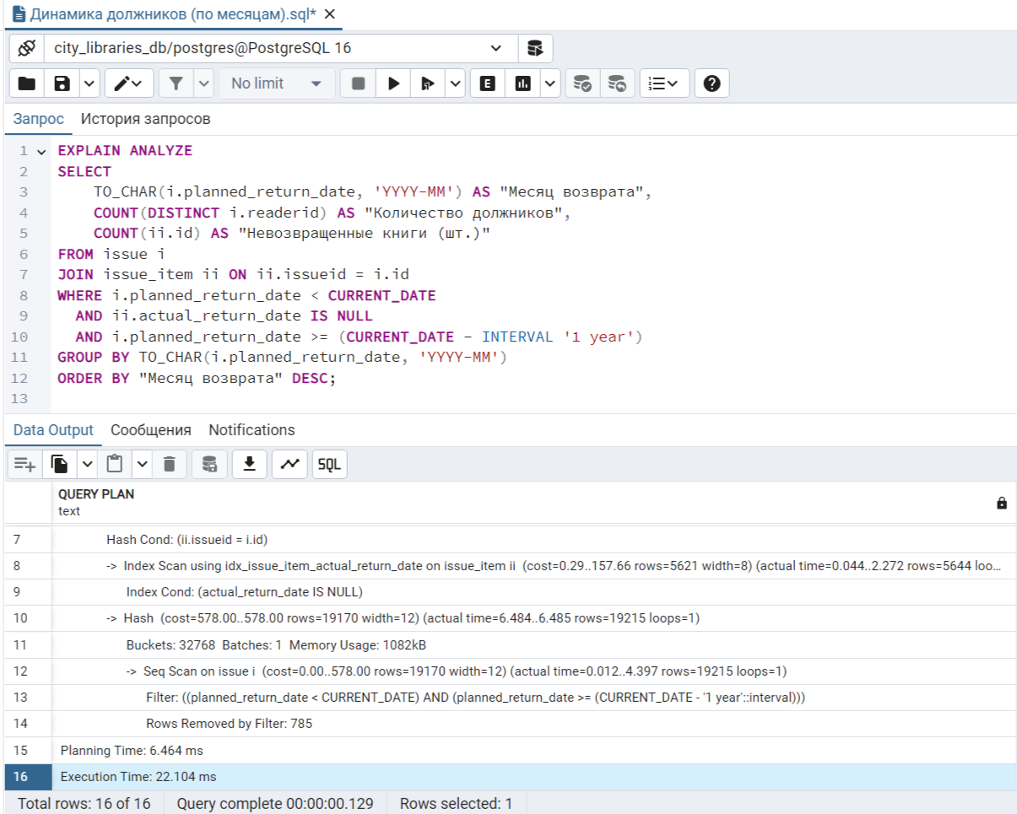
Рисунок 5 – Время выполнения запроса «Динамика должников по месяцам» до оптимизации
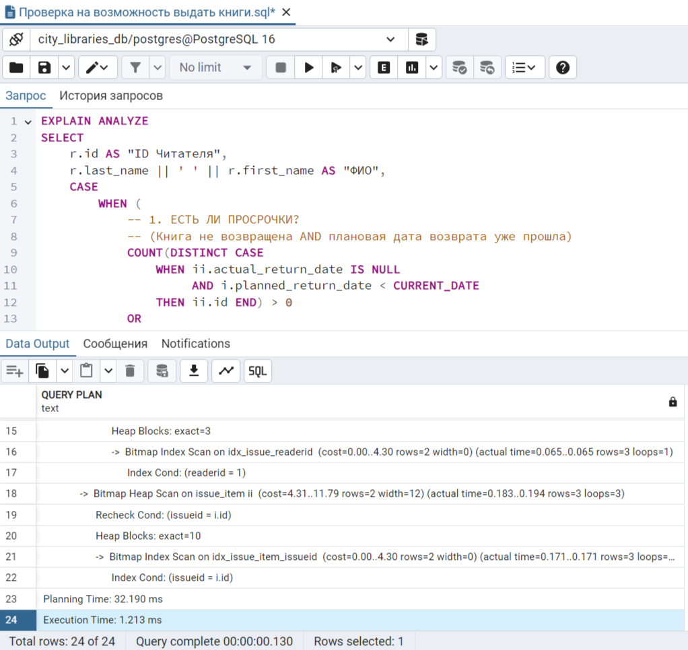
Рисунок 6 – Время выполнения запроса «Проверка статуса читателя» до оптимизации

Каждый запрос был выполнен за разное количество времени, а именно:
- «Топ-10 популярных жанров» - 197.434 мс
- «Динамика должников по месяцам» - 22.104 мс
- «Проверка статуса читателя» - 1.213 мс
Для оптимизации запросов были созданы индексы, специально "заточенные" под наши запросы (Рисунок 7).
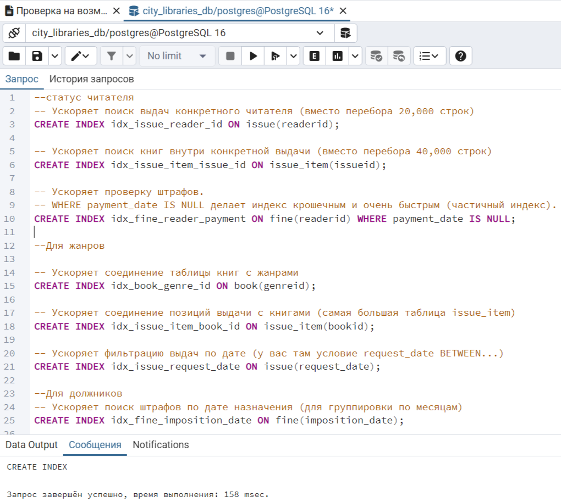
Рисунок 7 – Индексы для оптимизации запросов
Результат работы запросов после оптимизации предоставлен на рисунке 8-10.
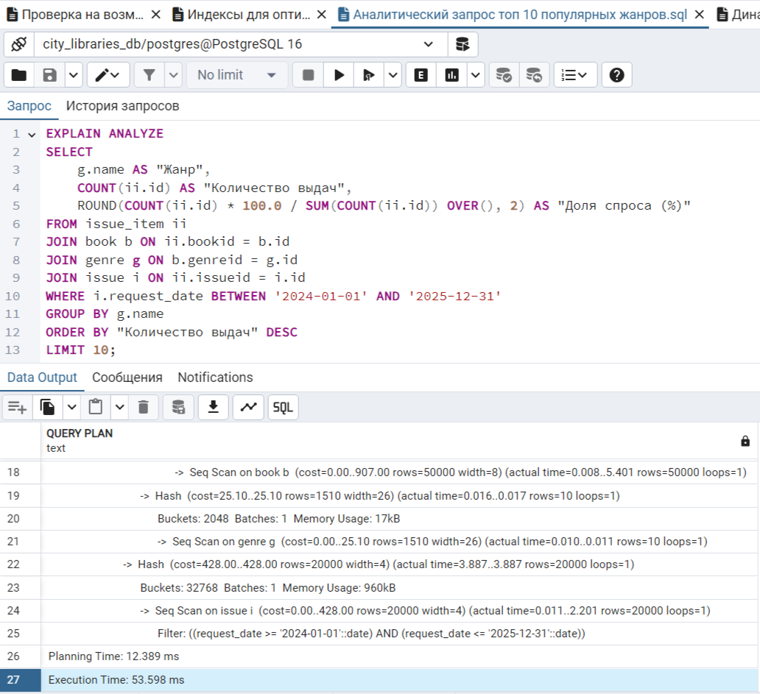
Рисунок 8 – Результат запроса «Топ-10 популярных жанров » после оптимизации
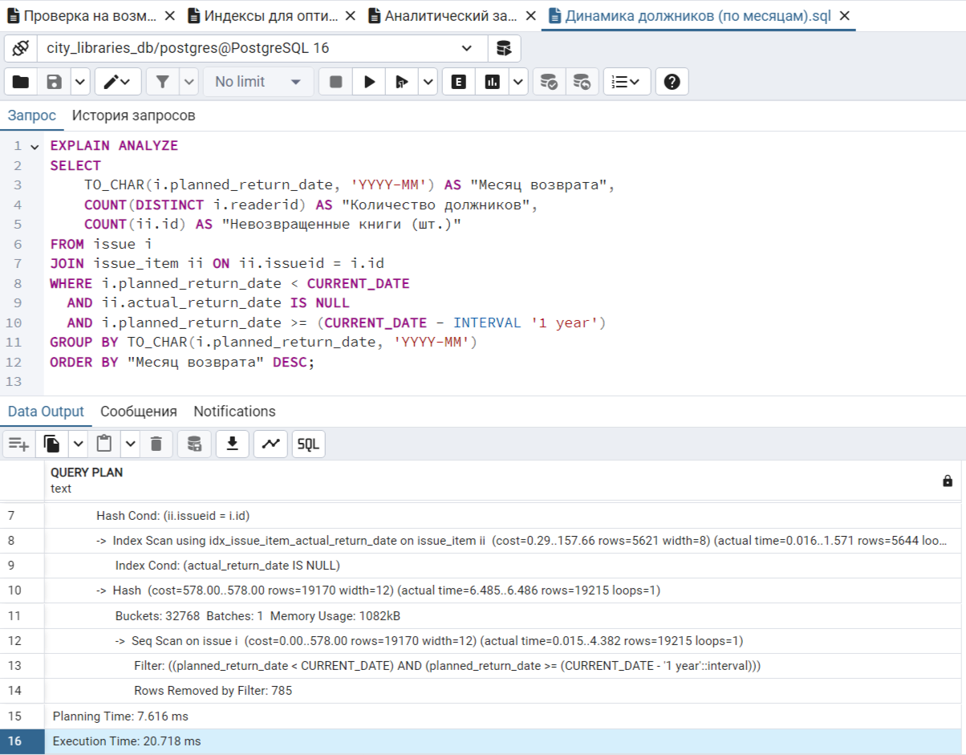
Рисунок 9 – Результат запроса «Динамика должников по месяцам» после оптимизации
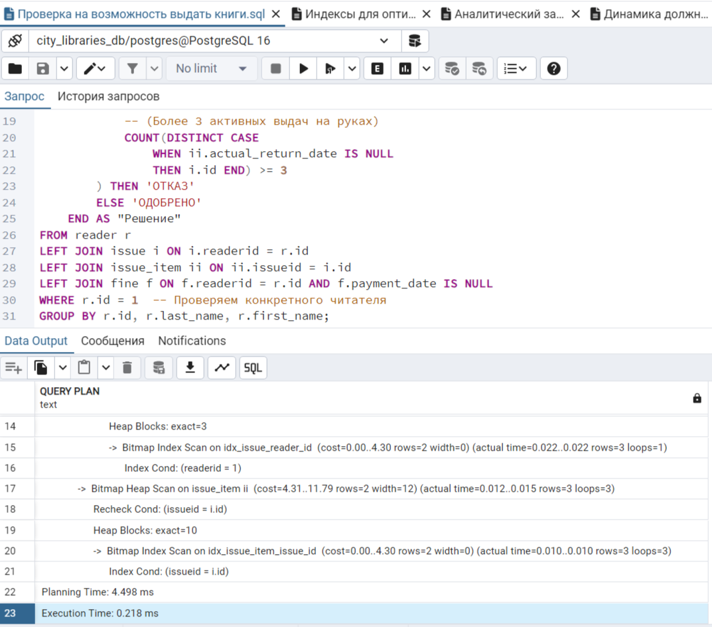
Рисунок 10 – Результат запроса «Проверка статуса читателя» после оптимизации
После оптимизации каждый запрос был выполнен за другое количество времени, а именно:
- «Топ-10 популярных жанров» - 53.598 мс
- «Динамика должников по месяцам» - 20.718 мс
- «Проверка статуса читателя» - 0.218 мс
На таблице 1 предоставлено сравнение результатов до и после оптимизации
Таблица 1 – Сравнение времени выполнения каждого запроса до и после оптимизации

Запрос | До оптимизации (мс) | После оптимизации (мс)
«Топ-10 популярных жанров» | 197.434 | 53.598
«Динамика должников по месяцам» | 22.104 | 20.718
«Проверка статуса читателя» | 1.213 | 0.218

Результаты показали, что запросы, которые были выполнены после оптимизации, сработали намного быстрее.
Вывод: В ходе выполнения лабораторной работы были изучены приемы и приобретены практические навыки создания эффективных запросов на выборку данных.

